« SOCLE COMMUN »
ou

CULTURE COMMUNE ?

- Quelles missions pour le service public d’Education?

- Quels contenus enseignés ?

- Quels programmes ?

- Un outil de tri social ?

CONFERENCE
DEBAT

organisée par les sections départementales du SNES et du SNUipp

animée par Denis PAGET, ancien co-secrétaire général du SNES, professeur de Lettres Modernes à Blois.

MERCREDI 21 FEVRIER 2007
à 14H

Maison des syndicats,
18, rue de l’Oiselet,
37 550 Saint-Avertin

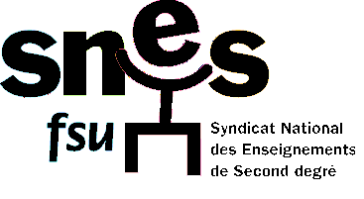

Section d’Indre et Loire

